Муниципальное бюджетное дошкольное образовательное учреждение
детский сад №8 «Рябинка»

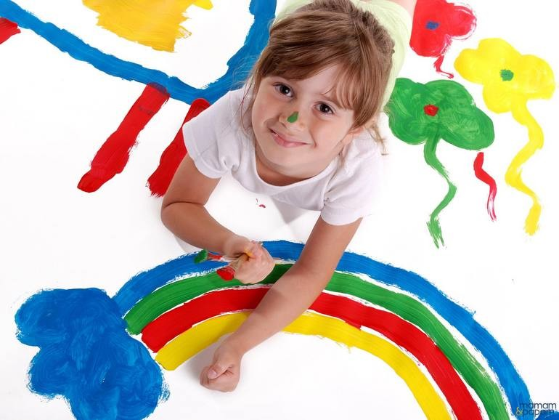

«Умело подобранная гамма цветов способна благотворнее воздействовать на нервную систему, чем иные микстуры».
В.М. Бехтерев

Период дошкольного детства является также периодом интенсивного сенсорного развития ребенка. Изучение данных литературы и результаты собственных наблюдений позволяют сделать вывод о том, что стимуляция интеллектуального и эмоционального развития детей дошкольного возраста цветотерапевтическими средствами оправдана и эффективна.
Приведем несколько примеров влияния цвета на ребенка:
• повышает уровень коммуникативности детей, их эмоциональную отзывчивость;
• обогащает сенсорный и эмоциональный опыт детей;
• знакомит с приемами управления своими чувствами, формирует навыки самоконтроля.
Взрослым (и педагогам, и родителям) необходимо владеть элементарной информацией о цветотерапии и использовать эти знания в образовательном процессе и в жизни. В окружении красного или ярко-оранжевого ребенок первые 30 минут чувствует прилив энергии. Через 1 – 1,5 часа он уже гиперэнергичен, перевозбужден, а через 5 часов станет раздражительным и агрессивным. Но стоит сменить эту гамму на салатно-голубую, и ,буквально через 20 – 30 минут, маленький злюка превратится, если не в ангелочка, то в человека, с которым можно вести переговоры и надеяться на взаимопонимание.
Говорят, что дома и стены помогают. Задумываемся ли мы о том, что в зависимости от окраски стен жилища дети могут чувствовать себя совершенно по-разному?
Цветопсихология рекомендует в помещениях для детей гамму цветов от желтовато-зеленого через желтый до оранжевого. Синий и зеленый цвета тоже подходят для детских комнат, особенно ориентированных на юг, поскольку эти цвета создают ощущение прохлады. Выбирая цвет коридоров, рекомендуется использовать тона, не встречающиеся при отделке комнат, но при этом желательно придерживаться общей цветовой гаммы.
Изучение влияния цветовой окраски мебели и оборудования показало, что работоспособность детей выше при зеленой гамме цветов, чем при других (белая, черная, коричневая). В детях, даже самых маленьких, природой заложена определенная реакция на тот или иной цвет. На настроение, поведение и даже состояние здоровья влияет не только цвет окружающего пространства, но и цвет одежды, в которой находится ребенок. Присутствие какого-либо цвета в жизни ребенка (например, красного) может бодрить, улучшать настроение, в то же время его переизбыток может вызвать состояние перевозбуждения, повышенной двигательной активности.
При подборе мебели, обоев и деталей интерьера детской комнаты следует учитывать воздействие цвета на эмоциональный фон ребенка. При этом следует учитывать, что один и тот же цвет, но используемый в разных локализациях (пол, потолок или стены) может восприниматься как положительно, так и отрицательно.

Красный цвет - используют активные, непоседливые дети. Они живые, непослушные, неугомонные.
Оранжевый цвет - дети–весельчаки. Они шалят, кричат, веселятся без особых на то причин.
Желтый цвет используют дети с хорошо развитой фантазией. Это дети–мечтатели. Они легко придумывают себе увлекательные развлечения, даже играя в одиночестве.
Зеленый цвет используют дети, которым не хватает материнской заботы. Такие дети спокойны.
Голубой цвет предпочитают спокойные дети. Они тихие, покладистые, уравновешенные.
Синий цвет выбирают спокойные, уравновешенные дети. Они все делают не торопясь и обстоятельно.
Фиолетовый цвет выбирают «загадочные дети». Они чуткие, нежные, ранимые и очень эмоциональные.
Черный цвет выбирают дети, подвергшиеся стрессу.

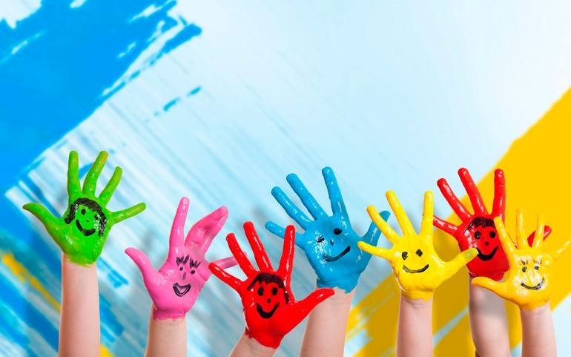

ЦВЕТ | ЛОКАЛИЗАЦИЯ
 | ВВЕРХУ | БОКОВЫЕ ПОВЕРХНОСТИ | ВНИЗУ
КРАСНЫЙ | возбуждает, мобилизует | возбуждает | воспринимается как неестественный, может «обжигать»
РОЗОВЫЙ | ощущение легкости, счастья | чувство нежности | часто ассоциируется с обонятельными ощущениями
ОРАНЖЕВЫЙ | способствует концентрации внимания | ощущение тепла, способствует релаксации | эффект «принадлежности» и тепла, иногда воспринимается как неестественный
ЖЕЛТЫЙ | вызывает приятные ощущения разрядки, отвлечения, способность релаксации | возбуждает, может вызвать неприятные ощущения | эффект «приподнятости», иногда «парения»
ЗЕЛЕНЫЙ | воспринимается как неестественный | успокаивает | успокаивает, «охлаждает», может оказывать эффект снотворного действия
ГОЛУБОЙ | ощущение легкости, спокойствия, способствует релаксации | «охлаждает», вызывает отчуждение | «охлаждает», более выражен, чем зеленый
СИНИЙ | вызывает тревожность, беспокойство | отчуждение в группе, отношениях с психологом | тревога, «холод», ощущение бездны

